“Київський коледж зв’язку”

Циклова комісія Комп’ютерної інженерії

**ЗВІТ ПО ВИКОНАННЮ**

**ЛАБОРАТОРНОЇ РОБОТИ №9**

з дисципліни: «Операційні системи»

**Тема: “Зміна власників і прав доступу до файлів в Linux”**

Виконали студенти

групи КСМ-93а

Коваль О.М.

Карпенко І.В.

Перевірив викладач

Повхліб В.С.

Київ 2021

***Коваль Олексій***

**Мета роботи:**

1. Отримання практичних навиків роботи з командною оболонкою Bash.

2. Знайомство з базовими діями при зміні власників файлів.

3. Знайомство з базовими діями при зміні прав доступу до файлів.

**Матеріальне забезпечення занять**

1. ЕОМ типу IBM PC.

2. ОС сімейства Windows (Windows 7).

3. Віртуальна машина – Virtual Box (Oracle).

4. Операційна система GNU/Linux – CentOS.

5. Сайт мережевої академії Cisco netacad.com та його онлайн курси по Linux.

**Завдання для попередньої підготовки.**

**1.**

|  |  |
| --- | --- |
| File Ownership | Право власності на файл |
| Changing Groups | Зміна груп |
| According | Відповідно до |
| Research group: | дослідницька група |
| The id command | Команда id |

**2.**

**2.1.** Id — утиліта середовища UNIX, яка надає інформацію про вказаного користувача USERNAME або поточного користувача, який запустив дану команду без параметрів. За замовчуванням вказуються числові ідентифікатори користувача (UID) та групи (GID), дієві (іменні) ідентифікатори користувачів та груп, а також ідентифікатори інших груп, до яких належить користувач.

**2.2.** Послідовність-rw-r - r - показує права доступу для користувача - власника файлу, користувачів - членів групи-власника, а також для всіх інших користувачів. Перший символ з цього ряду (-) позначає тип файлу.

**2.3.** < chown - зміна власника файлу >

Ви можете змінити власника та групу файлу або каталогу за допомогою chown команду. Будь ласка, майте на увазі, що ви можете зробити це тільки, якщо ви є кореневим користувачем або власником файлу.

Встановіть власника файлу:

$ chown username somefile

Після надання цієї команди викликається новий власник файлу somefile буде користувачем username. Власник групи файлу не зміниться. Замість імені користувача ви також можете вказати тут числовий ідентифікатор користувача, якщо хочете.

Ви також можете одночасно встановити групу файлу. Якщо після імені користувача ставиться двокрапка та назва групи, група файлу також буде змінена.

$ chown username:usergroup somefile

Після надання цієї команди, somefileНовим власником буде користувач username і групу usergroup.

Ви можете встановити власника каталогу точно так само, як ви встановили власника файлу:

$ chown username somedir

Зауважте, що після надання цієї команди тільки власник каталог зміниться. Власник файлів всередині каталогу не зміниться.

Для того, щоб встановити право власності на каталог і всі файли в цьому каталозі, вам знадобиться файл -R опції:

$ chown -R username somedir

Тут R означає рекурсивний тому що ця команда буде рекурсивно змінювати право власності на каталоги та їх вміст. Після видачі цього прикладу команда, користувач username буде власником каталогу somedir, а також кожен файл у цьому каталозі.

**2.4.** Команда touch

Утиліта touch була розроблена, перш за все, для того, щоб змінювати час останнього доступу до файла. Якщо вказаний файл відсутній, вона його створює.

Для створення текстового файла необхідно ввести команду touch, потім шлях і назву нового файла

touch /шлях/до/файла/назва_файла.txt

Наприклад, створимо текстовий файл в поточному каталозі terminal_work з назвою file.txt

teacher@teacher-VirtualBox:~/terminal_work$ touch file.txt

teacher@teacher-VirtualBox:~/terminal_work$ ls

file.txt

Команда ls показує, що у поточному каталозі terminal_work з’явився створений файл file.txt.

Зберегти у файл із термінала

Інколи, виведення результатів роботи деяких термінальних команд може бути занадто об’ємним. Наприклад, виведення списку програм, які можуть бути оновлені у системі, у вікно термінала за допомогою команди

sudo apt list --upgradable

набагато зручніше перенаправити в текстовий файл і вже переглянути цей список за допомогою зручного текстового редактора.

Перенаправлення введення/виведення у Linux

Стандартні потоки введення/виведення у Linux є одним з найбільш поширених засобів для обміну інформацією між процесами, а перенаправлення є однією з найбільш популярних конструкцій командного інтерпретатора. Ця особливість термінала дозволяє перенаправляти результат виконання команд у файл, або вміст файла на введення команди, об’єднувати команди разом.

У Linux все вважається файлами, у тому числі, і стандартні потоки введення/виведення - це також файли. У кожному дистрибутиві є три основні файли потоків:

stdin або 0 - стандартний потік введення (цей файл пов’язаний з клавіатурою і більшість команд отримують дані для роботи з нього);

stdout або 1 - стандартний потік виведення (у цей файл команди відправляють усі результати своєї роботи, він пов’язаний з екраном, або, якщо бути точним, то з терміналом, в якому виконуються команди);

stderr 2 - стандартний потік повідомлень про помилки, відлагодження (виведення помилок на екран).

За замовчуванням, stdin - стандартний потік введення - очікує даних від клавіатури. Використаємо команду cat для демонстрації роботи стандартного потоку введення. У терміналі виконаємо команду cat та будемо вводити дані і натискати клавішу Enter

3.Вивчіть матеріали онлайн-курсів академії Cisco:

- NDG Linux Essentials (Chapter 17 all Topics)

4. Пройдіть тестування у курсі NDG Linux Essentials за такими темами:

- Chapter 17 Exam

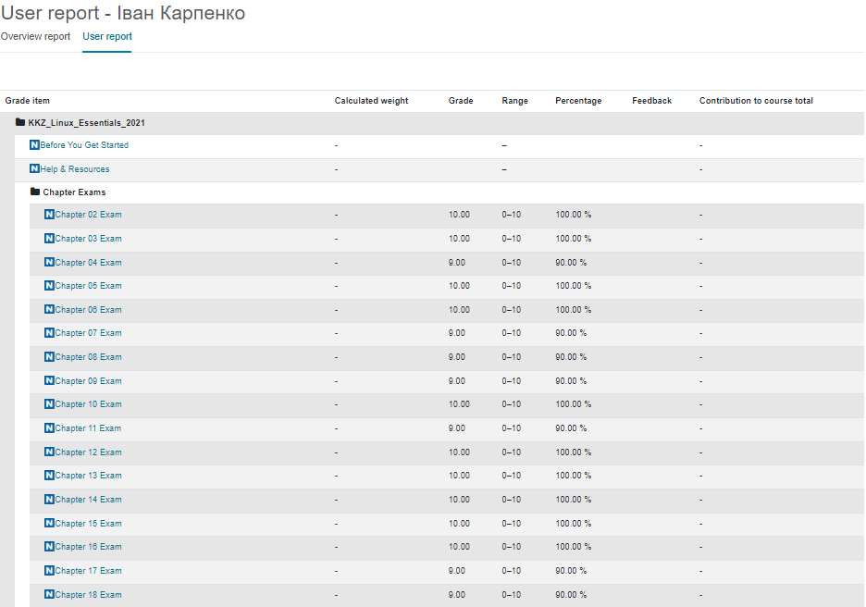

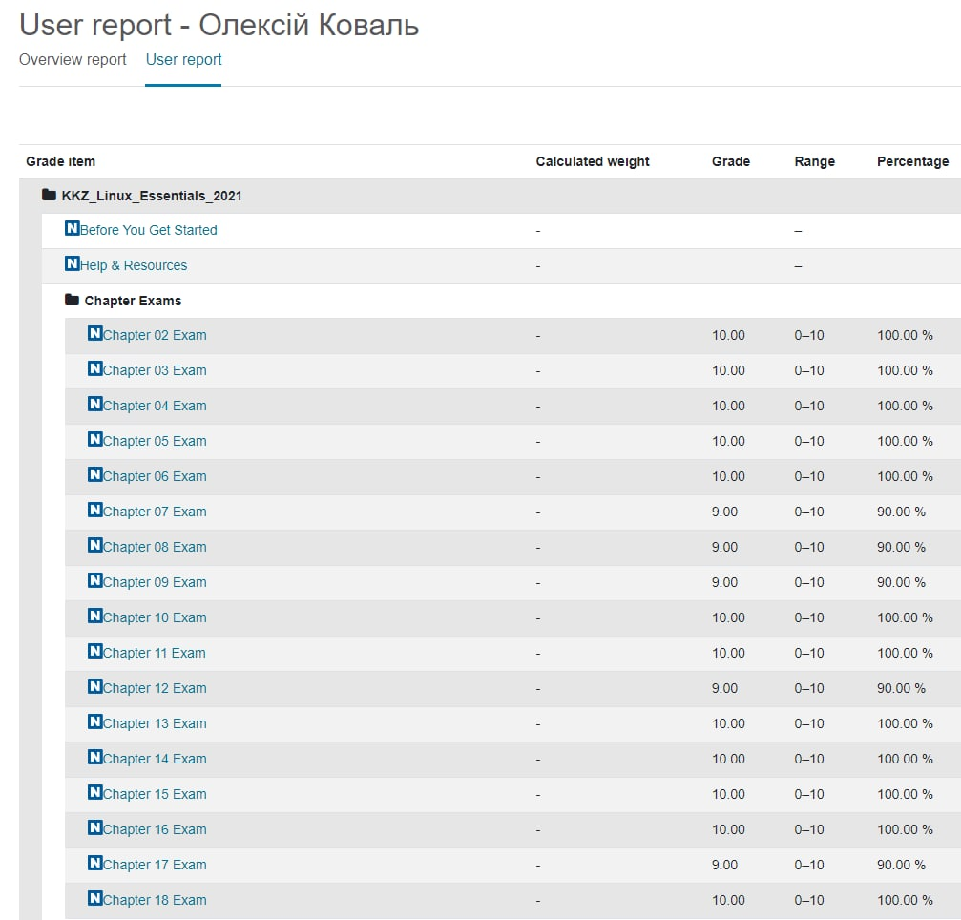

5. Підготувати в електронному вигляді початковий варіант звіту:

- Титульний аркуш, тема та мета роботи

- Словник термінів

- Відповіді на п.2.1-2.3 з завдань для попередньої підготовки

**Хід роботи.**

1. Початкова робота в CLI-режимі в Linux ОС сімейства Linux:

1.1. Запустіть віртуальну машину VirtualBox, оберіть CentOS та запустіть її. Виконайте вхід в систему

під користувачем: CentOS, пароль для входу: reverse (якщо виконуєте ЛР у 401 ауд.) та зпустіть

термінал.

1.2. Запустіть віртуальну машину Ubuntu_PC (якщо виконуєте завдання ЛР через академію netacad)

1.3. Запустіть свою операційну систему сімейства Linux (якщо працюєте на власному ПК та її

встановили) та запустіть термінал.

2. Опрацюйте всі приклади команд, що представлені у лабораторних роботах курсу NDG Linux

Essentials:

- Lab 17: Ownership and Permissions

3.

|  |  |
| --- | --- |
| chmod | Ця команда має типовий для команд linux синтаксис, спочатку команда, потім опції, а в кінці файл чи папка, до якої її потрібно застосувати:  $ chmod опції права /шлях/до/файлу |
| chgrp | Синтаксис зміни групи, до якої належить файл, досить простий. Просто напишіть команду chgrp і після неї вкажіть ім'я групи, а потім ім'я об'єкта. |
| mkdir | в операційній системі Unix, Linux, DOS, OS/2, Windows - команда для створення нових каталогів. |
| chown | Синтаксис chown, як і інших подібних команд linux, дуже простий:  $ chown користувач опції /шлях/до/файлу  У полі потрібно вказати користувача, якому ми хочемо передати файл. Також можна вказати через двокрапку групу, наприклад, користувач: група. Тоді зміниться як користувач, а й група. |
| chmod a+x file | Gives everyone execute permission |
| chmod g-w file | Removes write permission for group owners |
| chmod go+r file | Adds read permission for group owner and others |
| chmod o=rwx | Sets others permissions to read, write and execute |
| stat | Синтаксис команди дуже простий. Їй треба передати опції та шлях до файлу, для якого треба переглянути інформацію:  $ stat опції /шлях/до/файлу |